**BÁO CÁO TIẾN ĐỘ NGHIÊN CỨU KHOA HỌC**

**TÌNH HÌNH LẬP TRÌNH THỬ CỦA ỨNG DỤNG WEB**

ĐỀ TÀI: Website đánh giá điểm rèn luyện theo hướng metadata.

Mã số đề tài:TSV2017-15

Thời gian thực hiện: 01/07/2017 đến 15/09/2017

1. **Xác định các thành phần của một hệ thống**

Để có thể lập trình được, cần xác định một hệ thống, ứng dụng web cần có những thành phần gì. Các thành phần cơ bản của ứng dụng web được liệt kê dưới đây:

|  |  |
| --- | --- |
| Thành phần | Chức năng |
| User | Đăng nhập, đăng xuất |
| Cán bộ | Bao gồm các use case của actor user và các use case: duyệt phiếu điểm, in phiếu điểm, tìm kiếm thống kê |
| Sinh viên | Bao gồm các use case của actor và các use case: chấm điểm bản thân, in phiếu điểm bản thân, xem điểm bản thân |
| Cán bộ lớp | Bao gồm các use case của actor sinh viên và actor cán bộ |
| Cố vấn | Bao gồm các use case của actor actor cán bộ |
| Cán bộ khoa | Bao gồm các use case của actor actor cán bộ |
| Quản lý | Bao gồm các use case của actor user và các use case: quản lý quyền, tìm kiếm thống kê, quản lý biểu mẫu, tạo thuộc tính, tạo biểu mẫu, sao chép biểu mẫu, thiết kế biểu mẫu, phát hành biểu mẫu. |

## Yêu cầu chức năng

* Đăng nhập: Hệ thống cho phép người dùng đăng nhập vào với tài khoản và mật khẩu của bản thân. Nếu đăng nhập thành công hệ thống sẽ chuyển người dùng đến trang quản lý đúng quyền của mình.
* Đăng xuất: Cho phép người dùng thoát khỏi hệ thống.
* Chấm điểm: Hệ thống cho phép người dùng chấm điểm các trường trong biểu mẫu theo quyền được người quán lý thiết lập.
* Tìm kiếm thống kê: Cho phép tìm kiếm và thống kê số lượng các phiếu điểm theo mã số sinh viên, theo lớp, theo khoa, học kì, năm học và với các giá trị mức điểm khác nhau.
* In bảng điểm: In danh sách điểm rèn luyện sinh viên (in cá nhân sinh viên, in theo lớp, in theo khoa)
* Tạo thuộc tính: Cho phép người quản lý thêm, xóa, sửa các thuộc tính dùng trong việc thiết kế biểu mẫu.
* Tạo biểu mẫu: Cho phép người quản lý tạo, xóa và thiết kế biểu mẫu.
* Sao chép biểu mẫu: Cho phép người quản lý sao chép 1 biểu mẫu có sẳn để tiện cho việc chỉnh sữa.
* Phát hành biểu mẫu: Cho phép người quản lý phát hành biểu mẫu chấm điểm rèn luyện vào mỗi học kì năm học với thời gian cho phép nhập điểm.
* Cập nhật quyền người dùng: Cho phép người quản lý gán các chức danh cho người dùng (sinh viên, cán bộ lớp, cố vấn , cán bộ khoa, cán bộ quản lý).

## Yêu cầu phi chức năng

### Giao diện đẹp thân thiện và dễ dùng

* Giao được thiết kế đơn giản, tiện với công việc nhập liệu.
* Giao diện thiết kế riêng cho các nhóm người dùng khác nhau

### Phân quyền dễ dàng và chặt chẽ

* Quản lý quyền người dùng thông qua chức năng phân quyền của quản lý. Chức năng phân quyền cho phép người dùng với quyền quản lý cho phép cập nhật quyền của các người dùng khác
* Các chức năng của hệ thống chỉ có người dùng với quyền truy cập tương ứng mới có thể sử dụng

### Ổn định, xử lý nhanh

* Các thao tác cập nhật dữ liệu được quản lý chặt chẽ.
* Các số liệu đã nhập được ràng buộc chặt chẽ.

### Tính kế thừa cao

* Dữ liệu có thể được kết xuất ra các file để sử dụng cho các hệ thống khác.

### Hỗ trợ cùng lúc nhiều người dùng

* Hệ thống được thiết kế trên nền web nhằm tận dụng tối ưu hệ thống mạng máy tính. Không hạn chế về số lượng người sử dụng (hỗ trợ hàng trăm người cùng lúc).

1. **Kết quả lập trình thử**

### https://lh3.googleusercontent.com/EWFAb6BohI3za2prS_bKXZonMw4vKxv9ytM-EXanBSnH6McO_f1fQAYiuFrl_ds-zogQX5m6fhZ2ek9VCkkZzZU3eFp0d_RKPIpig4PIncfZFe9rB6ebdlZufEfZiFJ4bdSzgooZu-_vgqmHhAChức năng đăng nhập

**4.2. Chức năng đăng xuất**

### https://lh4.googleusercontent.com/EMM7KG7ndUDoL7S0NJCjqq1HhGL2N_ob_V8L1nOxyEfjWLOgiAyj4nTg1JXLshK0uz6HftqJRPelhib35m-jihvQqYdtQw5qd0IVrJ300FEp1r565AEQgwG1bxhuUKymhlF1iPOop048ZKFnngChức năng chấm điểm bản thân

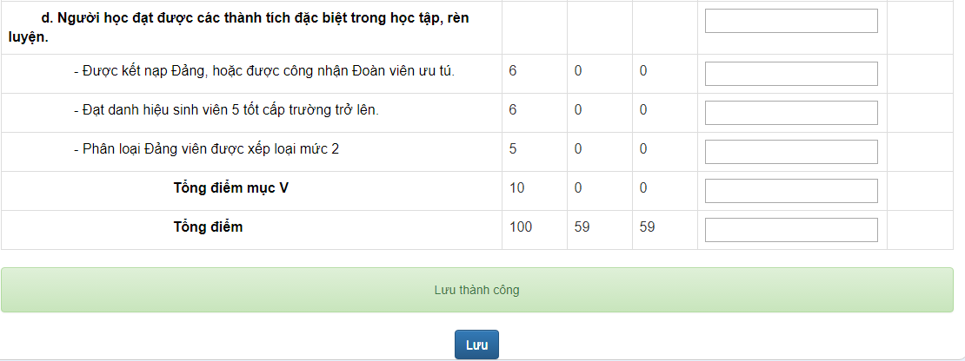

### Chức năng xem điểm bản thân

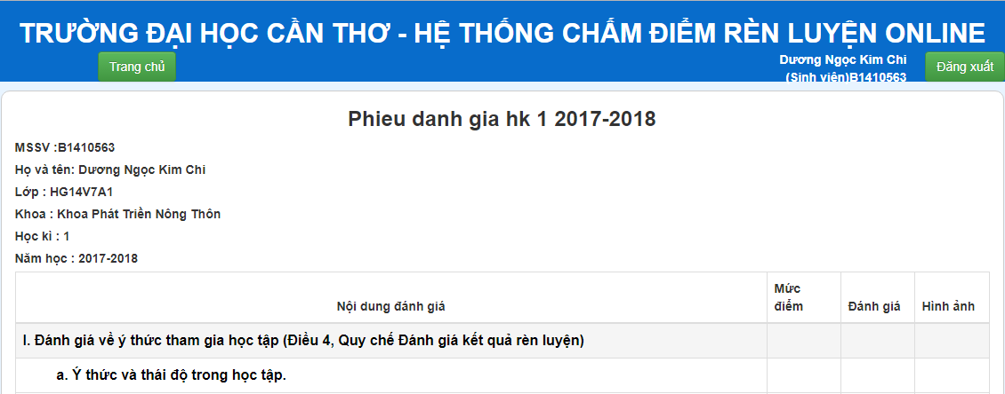

### Chức năng duyệt phiếu điểm

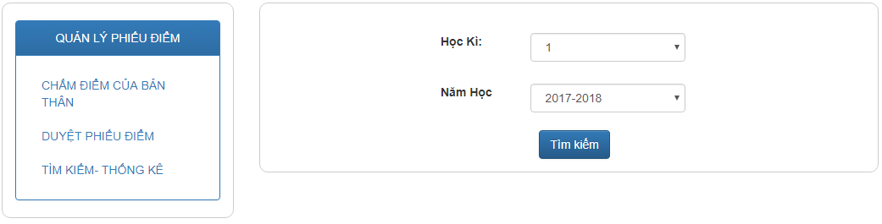

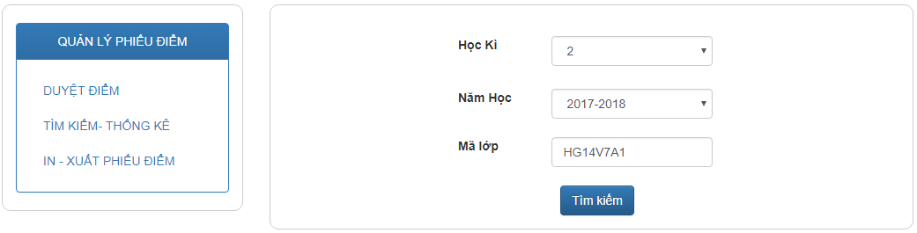

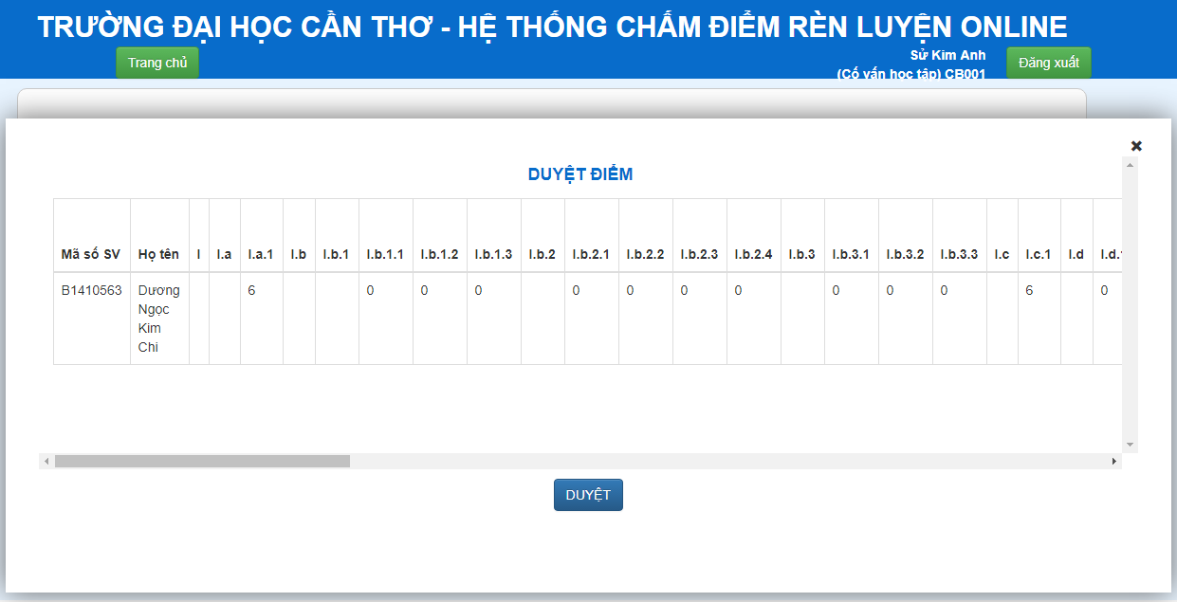

### Chức năng in phiếu điểm bản thân

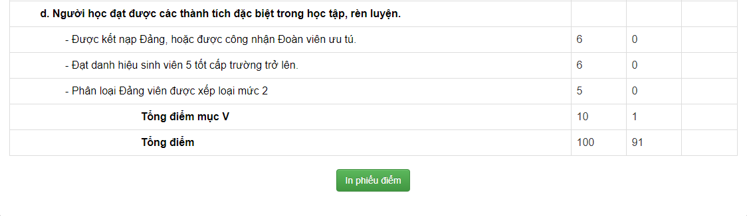

### Chức năng in phiếu điểm (theo lớp)

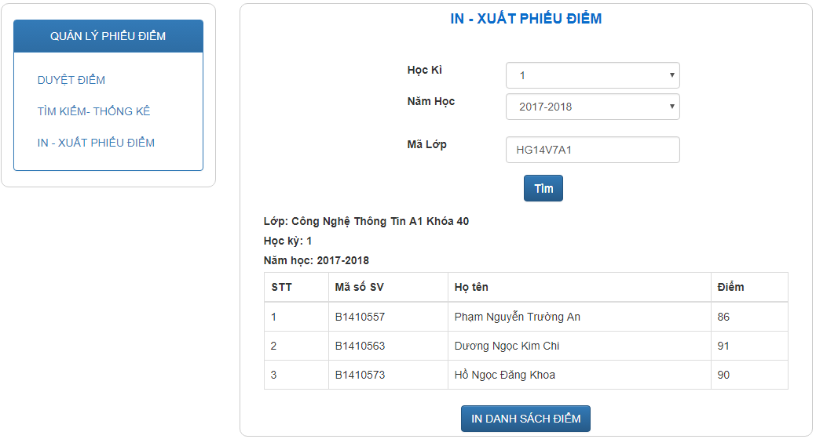

### Chức năng tìm kiếm thống kê

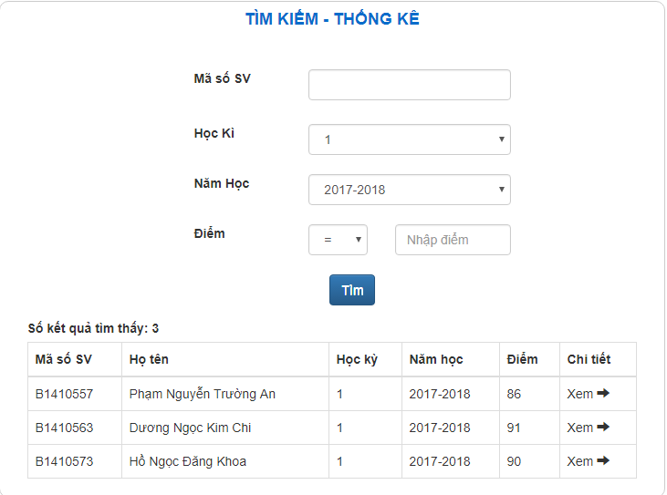

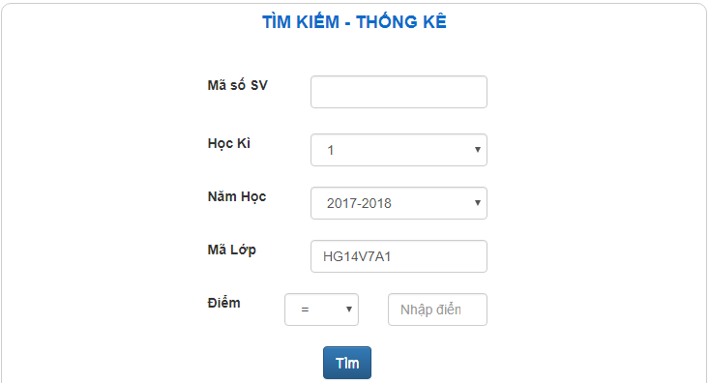

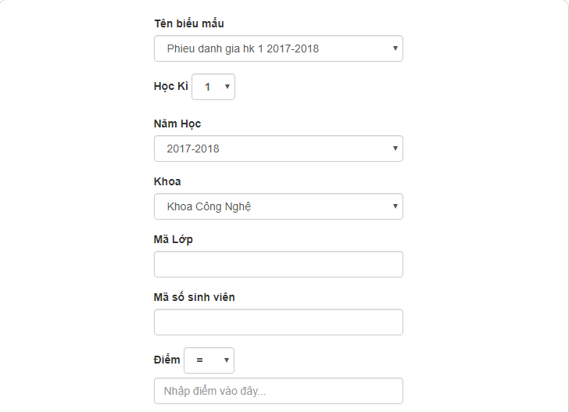

### Chức năng phân quyền

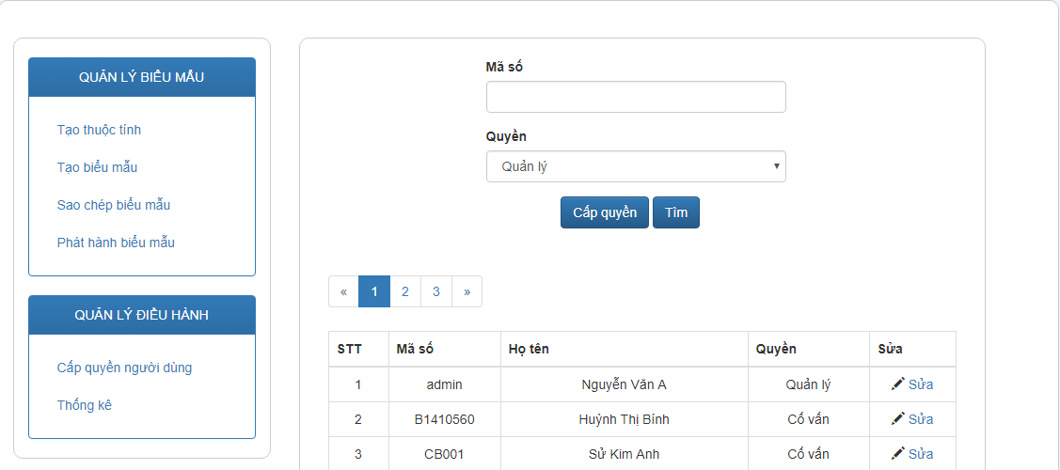

### Chức năng tạo thuộc tính

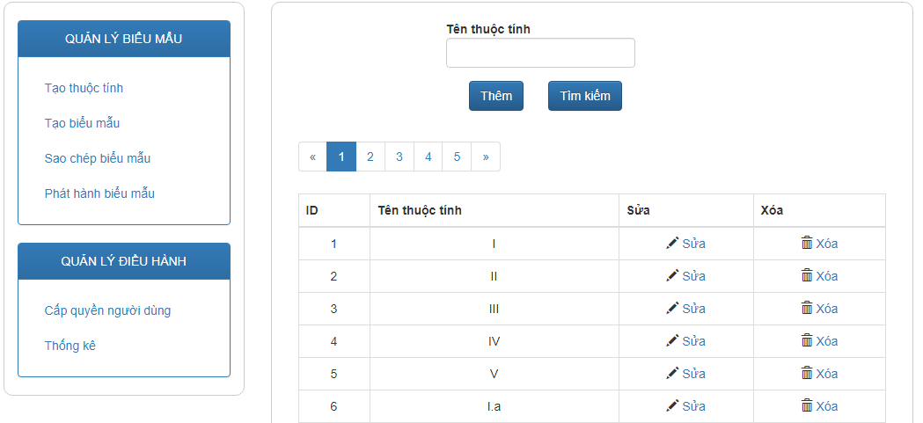

### 4.11. Chức năng tạo biểu mẫu

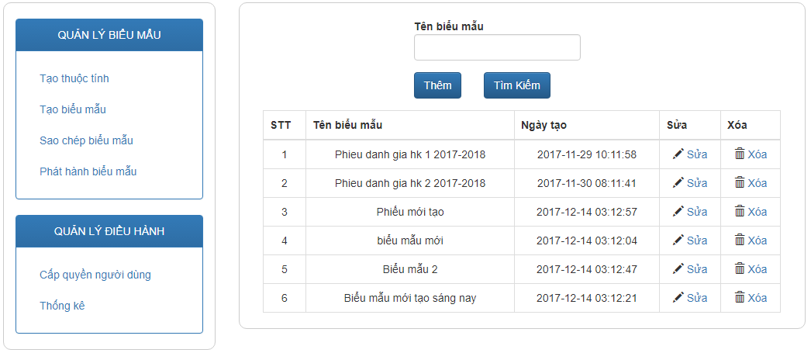

### Chức năng thiết kế biểu mẫu

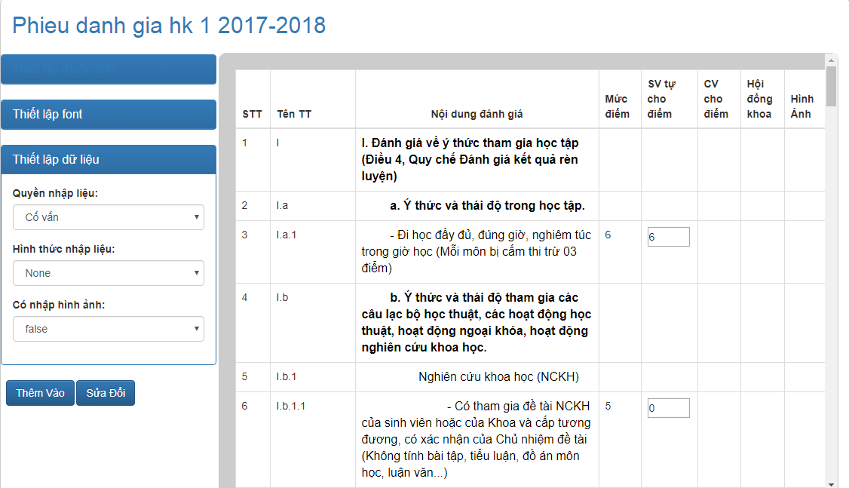

### Chức năng sao chép biểu mẫu

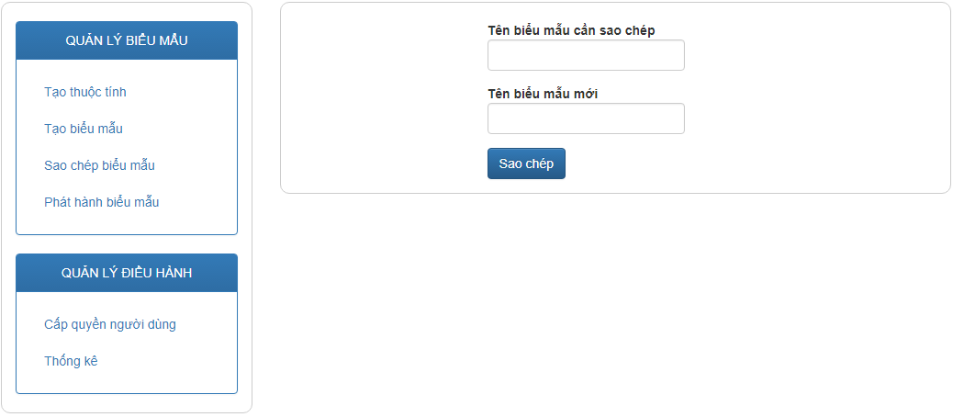

### Chức năng phát hành biểu mẫu

